**Bài tuyên truyền về công tác phòng, chống HIV/AIDS**

Hiện nay, HIV/AIDS là một đại dịch nguy hiểm, là mối hiểm họa đối với tính mạng, sức khỏe con người và tương lai nòi giống con người Việt Nam. Đại dịch HIV/AIDS còn tác động trực tiếp đến sự phát triển kinh tế, văn hóa, trật tự, an toàn xã hội và đe dọa sự phát triển bền vững của đất nước. Hiện nay, vẫn chưa có một loại thuốc nào có thể chữa khỏi bệnh HIV/AIDS, vì vậy, biết cách tự phòng cho mình và cho cộng động cũng như tuyên truyền cho mọi người cùng hiểu biết được coi như là một vắc xin để phòng ngừa HIV/AIDS một cách hiệu quả.

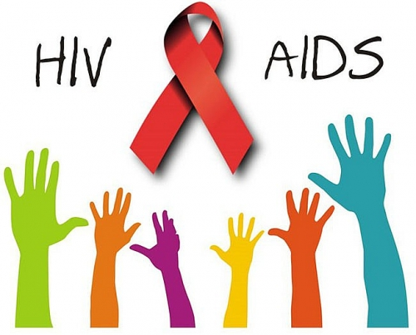

**I. HIV/AIDS là gì?**

HIV là một chữ viết tắt của “loại vi rút gây suy giảm miễn dịch ở người”.

AIDS là chữ viết tắt của “hội chứng suy giảm miễn dịch mắc phải” ở người AIDS là giai đoạn cuối của quá trình nhiễm HIV. Trong giai đoạn này hệ thống miễn dịch của cơ thể bị suy yếu nên người bệnh dễ mắc các bệnh như: nhiễm khuẩn, ung thư...

**II. Triệu chứng**

Có 04 giai đoạn nhiễm HIV:

**1. Giai đoạn sơ nhiễm (còn gọi là thời kỳ cửa sổ)**

 Thời gian kéo dài từ 2 đến 6 tháng, cơ thể hoàn toàn bình thường. Xét nghiệm HIV cho kết quả âm tính (vì thế trong giai đoạn này dễ lây bệnh cho người khác nếu quan hệ tình dục không an toàn).

**2. Giai đoạn nhiễm HIV không triệu chứng**

Thời gian từ 5 đến 7 năm cơ thể vẫn khỏe mạnh bình thường. Xét nghiệm (+) dương tính.

3. Giai đoạn cận AIDS

Vẫn không có biểu hiện đặc trưng, xét nghiệm (+) dương tính.

**4. Giai đoạn AIDS**

Biểu hiện các triệu chứng sau:

- Gầy sút (giảm trên 10% trọng lượng cơ thể).

- Sốt, tiêu chảy, ho kéo dài trên 1 tháng.

- Xuất hiện nhiều bệnh như: ưng thư, viêm phổi, lao, viêm da, lở loét toàn thân.

- Người bệnh nhanh chống tử vong tùy theo điều kiện chăm sóc và điều trị. HIV/AIDS không phải là bệnh xã hội, mà là một căn bệnh thật sự không phải chỉ những người “xấu”, người dính vào tệ nạn XH mới nhiễm HIV, mà tất cả mọi người đều có thể nhiễm HIV, nếu không thực hiện các hành vi an toàn.

**III. Các con đường lây truyền HIV/AIDS**

**1. Tình dục**: Virus HIV có rất nhiều trong chất dịch sinh dục của người bị nhiễm. Do vậy, virus HIV có thể xâm nhập vào máu bạn tình qua cơ quan sinh dục. Việc sinh hoạt tình dục dù có giao hợp hay chỉ tiếp xúc cơ quan sinh dục đều có khả năng lây nhiễm.

**2. Đường máu**

HIV có rất nhiều trong máu người nhiễm. Do vậy việc dùng chung bơm kim tiêm, dụng cụ y tế không qua tiệt trùng với người nhiễm HIV, truyền máu của người nhiễm HIV đều làm cho bạn bị lây nhiễm HIV.

Riêng về ma túy, bản thân nó không sinh ra HIV nhưng người nghiện ma túy dễ dàng bị lây nhiễm HIV khi dùng chung bơm kim tiêm với bạn nghiện hoặc bơm kim tiêm tại tụ điểm bán thuốc.

**3. Từ mẹ sang con**

Tỷ lệ trẻ em sinh ra bị nhiễm HIV từ những người mẹ bị nhiễm HIV là 25-30%. HIV có thể lây từ mẹ sang bé qua nhau thai khi bé trong bụng mẹ, qua máu và chất dịch của mẹ khi sinh hoặc qua sữa mẹ khi mẹ cho con bú. Trẻ sơ sinh nhiễm HIV thường không sống được quá 3 năm.

**IV. Cách phòng tránh**

Dựa vào đường lây nhiễm HIV, có các biện pháp phòng sau:

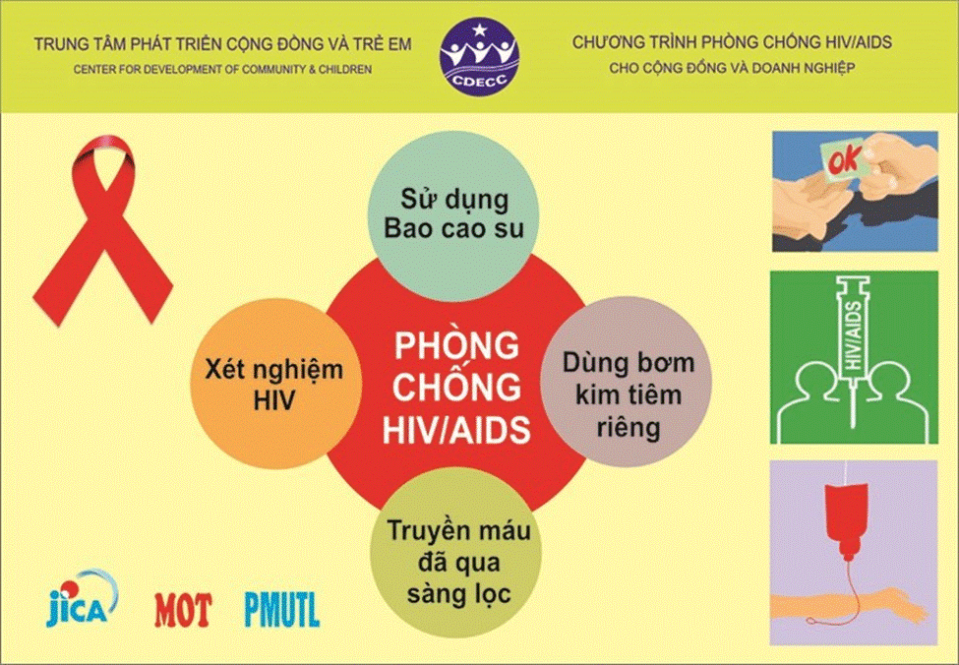

**1. Phòng nhiễm HIV/AIDS lây qua đường tình dục**

- Sống lành mạnh, chung thuỷ một vợ một chồng, không quan hệ tình dục bừa bãi.

- Trong trường hợp quan hệ tình dục với một đối tượng chưa rõ có bị nhiễm HIV không, cần phải thực hiện tình dục an toàn để bảo vệ cho bản thân bằng cách sử dụng bao cao su đúng cách.

- Phát hiện sớm và chữa trị kịp thời các bệnh lây truyền qua đường tình dục cũng giúp giảm thiểu nguy cơ lây nhiễm HIV/AIDS vì những tổn thương do nhiễm trùng lây truyền qua đường tình dục sẽ là cửa vào lý tưởng cho HIV.

**2. Phòng nhiễm HIV/AIDS lây qua đường máu**

- Không tiêm chích ma túy.

- Chỉ truyền máu và các chế phẩm máu khi thật cần thiết, và chỉ nhận máu và các chế phẩm máu đã xét nghiệm HIV.

- Chỉ sử dụng bơm kim tiêm vô trùng. Không dùng chung bơm kim tiêm. Sử dụng dụng cụ đã tiệt trùng khi phẫu thuật, xăm, xỏ lỗ, châm cứu,...

- Tránh tiếp xúc trực tiếp với các dịch cơ thể của người nhiễm HIV.

- Dùng riêng đồ dùng cá nhân: dao cạo, bàn chải răng, bấm móng tay,...

**3. Phòng nhiễm HIV/AIDS lây truyền từ mẹ sang con**

- Người phụ nữ bị nhiễm HIV thì không nên có thai vì tỷ lệ lây truyền HIV sang con là 30%, nếu đã có thai thì không nên sinh con.

- Trường hợp muốn sinh con, cần đến cơ sở y tế để được tư vấn về cách phòng lây nhiễm HIV cho con.

**Chung sức, đồng lòng - Quyết tâm kết thúc dịch bệnh AIDS vào năm 2030!**

